רות חדוה כהן 315174334

אודליה גמליאלי 318029410

דוח מיני פרויקט במבוא להנדסת תוכנה

מיני פרויקט 1- שיפור תמונה:

Glossy Surface and Diffuse Glass

השיפור שלנו הוא במשטחים מבריקים ובזכוכיות לא אטומות (מחוספסות).

הבעיה במשטחים מבריקים היא שהקרן פוגעת במשטח ומשם משקפת את הגוף בצורה מלאכותית, וזה נראה כאילו הגוף מופיע פעמיים וזה לא מציאותי.

הבעיה בזכוכיות לא אטומות היא שההשתקפות של גופים מאחורי זכוכית לא אטומה מידי ברורים ולא מטושטשים כמו שהיינו מצפים.

נפתור את הבעיות עם שליחת מספר קרניים- אלומת קרניים, וכך השתקפות הגופים הקרובים יותריראו חדים יותר, והשתקפות הגויפם הרחוקים יותר יראו מטושטשים יותר.

פיתרון:

הוספנו למחלקת Vector פונקציה בשם normalVector, הפונקציה מחשבת את הנורמל לווקטור. הפונקציה מקבלת ווקטור כיוון של קרן ומחזירה וקטור אנך לקרן מנורמל.

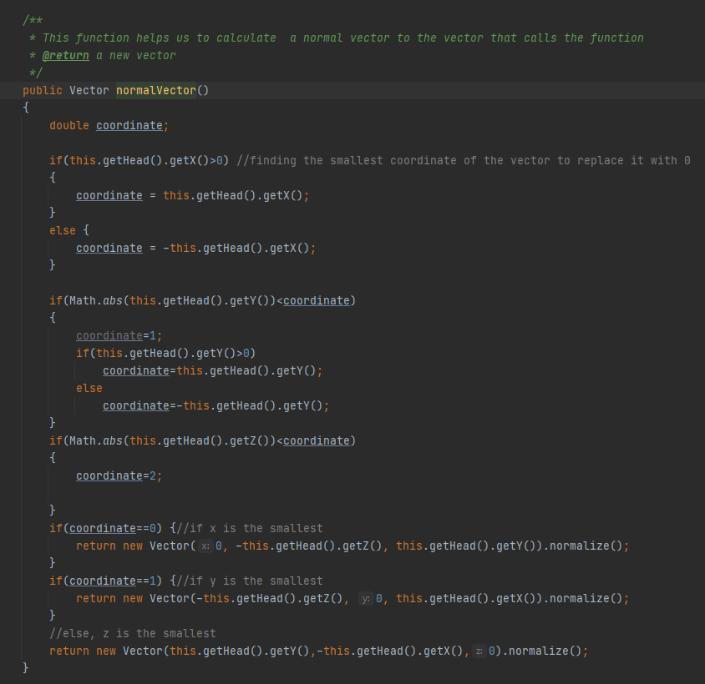

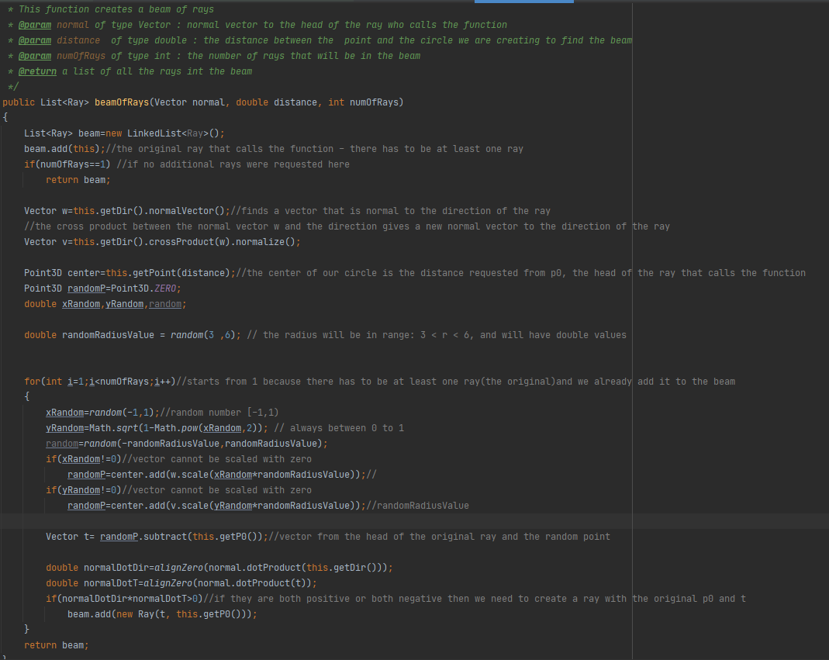הוספנו פונקציה במחלקת Ray בשם beamOfRays, הפונקציה יוצרת אלומת קרניים לפי קרן ההשתקפות\ שקיפות. יצרנו 2 ווקטורים שמאונכים לקרן הראשית, עם רדיוס רנדומלי בטווח 3 עד 6, נפזר במעגל זה נקודות ואליהם נשלח את הקרניים.

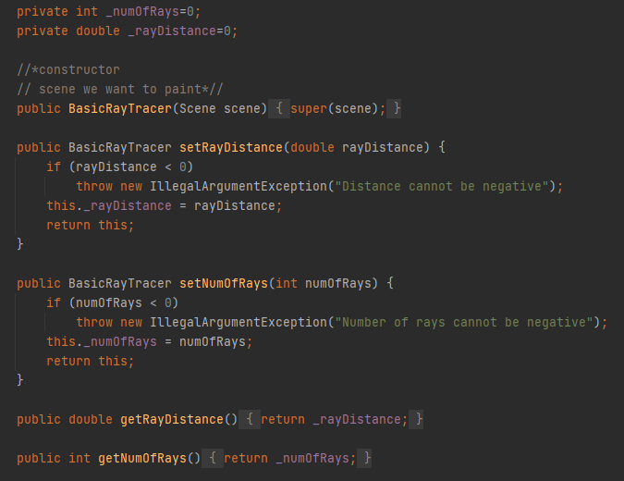במחלקת BasicRayTracer הוספנו שדות בשמות: _numOfRays, _rayDistance ואתחלנו אותם ל0, הוספנו להם getters and setters.

באותה מחלקה שיננו את הפונקציה calcGlobalEffect על מנת שתחשב את צבע השקיפות וההשתקפות והאפקטים שלהם עם אלומת הקרניים ולאחר מכן נחשב את הממוצע כדי למצוא את הצבע בנקודה שממנה הקרן יוצאת.

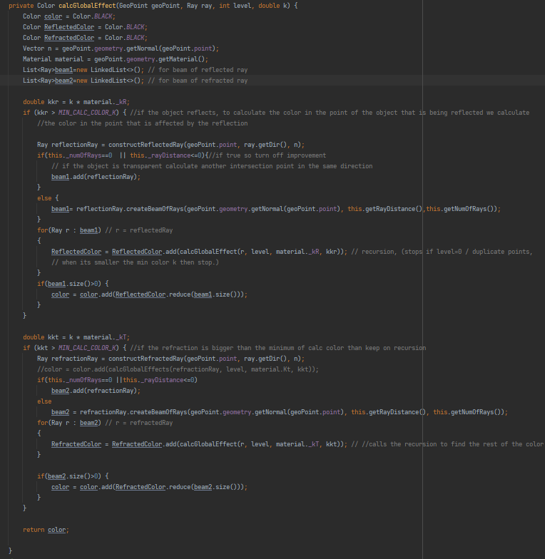

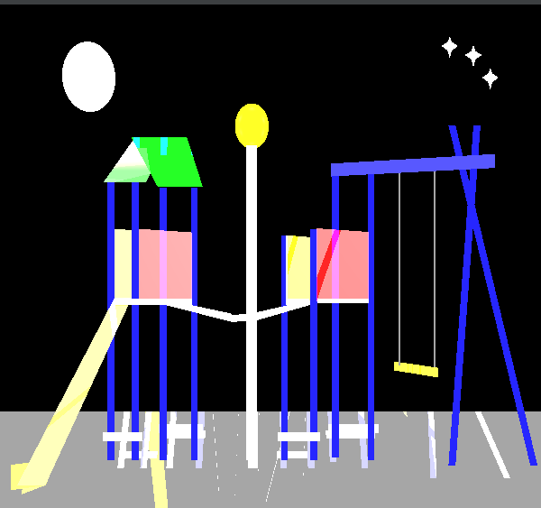בלי שיפור (עם קרן אחת):

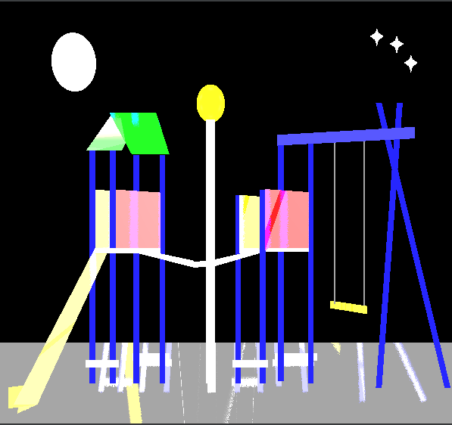עם שיפור (80 קרניים):